Le produit scalaire.

- Définition.

Définition : L'angle formé par les vecteurs et de même origine se note ( , ).

Définition: Soit et deux vecteurs du plan.
  - Si et sont deux vecteurs non nuls, on appelle produit scalaire de par , le réel noté définie par = .
  - Si ou est le vecteur nul, alors =0.

Attention, le produit scalaire de deux vecteurs n'est pas un vecteur, mais un nombre réel.
Le produit scalaire n'a pas d'unité.

Remarques:
    - Si A, B et C sont trois points distincts du plan, = AB×AC×cos().
    - Le produit scalaire est symétrique en et .
En effet, on sait que .
Or .
Donc .

Un sympathique cas particulier: soit et deux vecteurs colinéaires.
  - Si et sont colinéaires dans le même sens, alors et donc.
  - Si et sont colinéaires de sens contraire, alors et donc.

Exemple: Soit ABCD un carré de côté 2 cm.

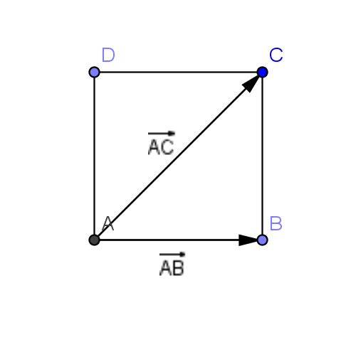
Déterminer .
En utilisant le théorème de Pythagore, on démontre que AC= =2
On sait que les diagonales d'un carré sont les bissectrices des angles droits.
On sait que =90° d'où =45°.
Par suite =AB×AC×cos( ) = .

- Orthogonalité.

a. Vecteurs orthogonaux.

Définition: On dit que deux vecteurs et sont orthogonaux si:
  - soit = ou = ,
  - soit les droites (OA) et (OB) sont perpendiculaires, avec O, A, B trois points du plan tel que et non nuls.

b. Propriété.

Si et sont orthogonaux, alors cos( , ) = 0, alors =0.

Étudions la réciproque.
Soit et deux vecteurs tels que =0.
    - Si ou , alors et sont orthogonaux.
    - Considérons et , alors et .
Il existe O, A, B distincts tels que et .
Donc =0
 = 0
 cos ( ) = 0
 =
 Les droites (OA) et (OB) sont perpendiculaires.
 Les vecteurs et sont orthogonaux.

Propriété: Deux vecteurs et sont orthogonaux si et seulement si =0.

- Avec les coordonnées.

a. Une autre expression du produit scalaire.

Dans un repère orthonormé (O, , ), les vecteurs et ont pour coordonnées et .
On cherche à exprimer en fonction de .
Soit A et B deux points tels que et ,
alors A a pour coordonnées , B a pour coordonnées .
Soit le couple de réel tels que et . On sait que et .
Soit le couple de réel tels que et . On sait que et .
On a de plus ,

Donc = =
=
=
= .

Propriété: Si deux vecteurs et ont pour coordonnées respectives et dans un repère orthonormal, alors = .

Exemple:Soit A(-2;-3), B(1;1), C(-3; -1) dans un repère orthonormé.
Le triangle ABC est-il rectangle en C ?
Déterminons les coordonnées des vecteurs et puis testons la nullité de .
d'où .
d'où .
= .
Par suite, les vecteurs et sont orthogonaux et donc les droites (CA) et (CB) sont perpendiculaires. Donc le triangle ABC est rectangle en C.

Soit un vecteur ayant pour coordonnées dans un repère orthonormal.
= = .

Définition :
Si est un vecteur du plan, = .
Ce nombre est appelé carré scalaire de et est aussi noté ².

b. Propriétés du produit scalaire.

Propriétés:
Pour tous vecteurs , , et tout réel ,
1) = .
2)
3) .

Preuve: Soit , , trois vecteurs de coordonnées respectives dans un repère orthonormal , , .
    - .
    - Le vecteur a pour coordonnées .
=
=
=
= + .
    - Le vecteur a pour coordonnées .
.

c. Égalités remarquables.

Propriété: si et sont des vecteurs du plan, on a les égalités suivantes:
    - ² = ² + ² donc .
    - ² = ² + ² donc .
    - = ² - ² donc .

Conséquence: les identités fournissent des expressions du produit scalaire en fonction des normes.

On peut donc calculer un produit scalaire uniquement à partir de distances:
= .

Exemple: Soit un triangle ABC tel que AB = 5, AC = 4 et BC = 7.
a. Déterminer .
b. Déterminer une valeur approchée au degré près de l'angle .

a. En utilisant la formule ci-dessous,
= = = -4.
b. Or on sait que = AB×AC×cos ( ) = 5×4×cos( ).
D'où 5×4×cos () = -4. Par suite, cos( ) = . Donc ≈102°.

Application :
Théoréme de la médiane : Soient A et B deux points du plan et I le milieu de [AB].
Pour tout point M du plan, .

Démonstration :

Or I est le milieu de [AB], donc .
Donc .

Exemple : Soit un triangle ABC tel que AB=5, AC=8 et BC= 7. Soit I le milieu de [AB]. Déterminer la longueur CI.

- Produit scalaire et projection orthogonale.

Théorème: Si A, B et sont trois points du plan (A distinct de B et de C) et si H est le projeté orthogonal de C sur (AB), alors = .

On distingue deux cas:
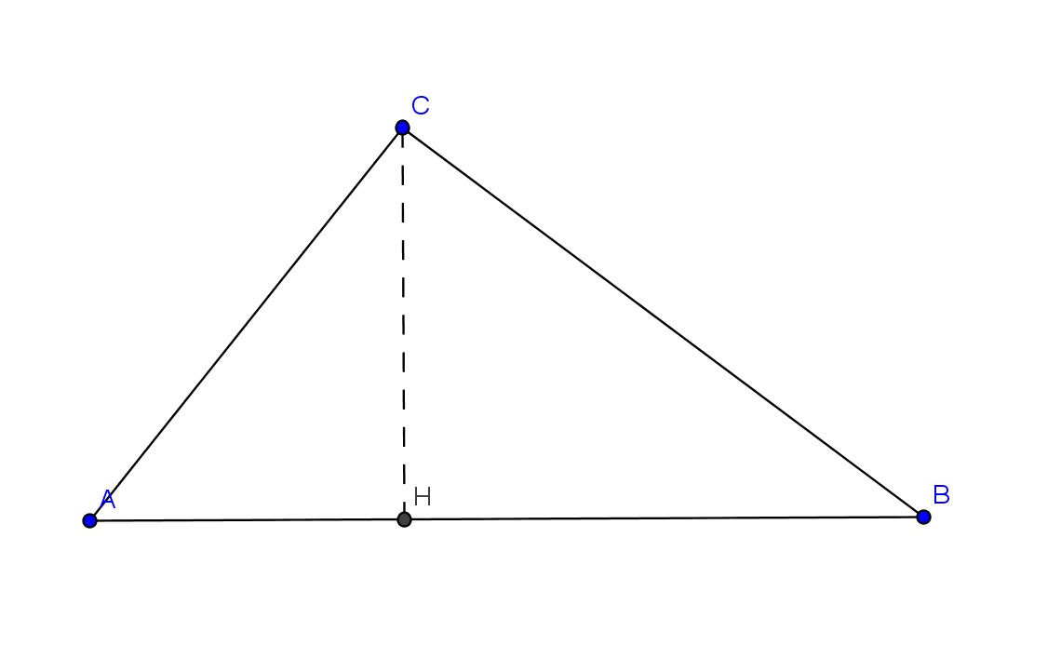
1)

= si H∈[AB).

2)
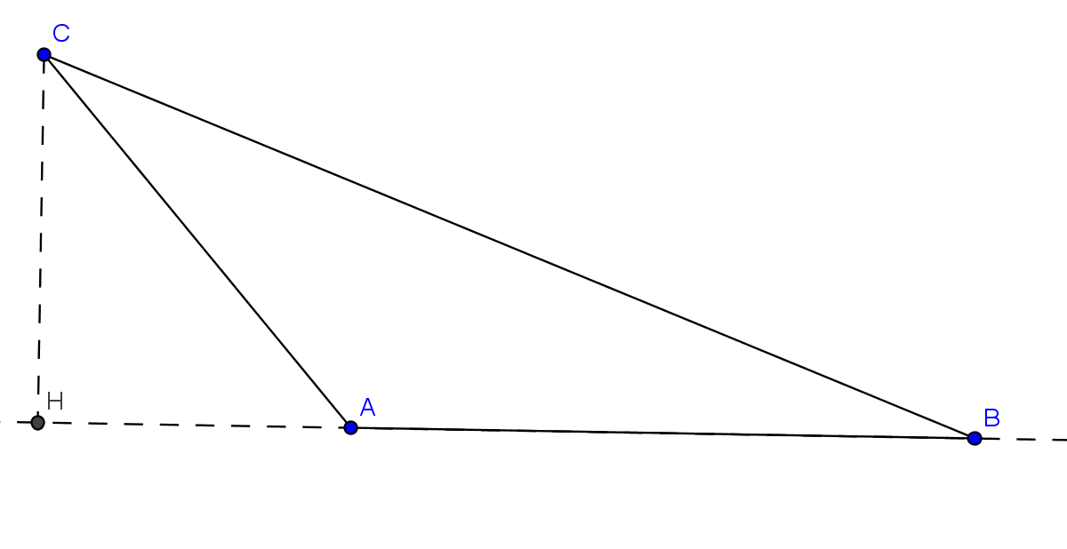

= si H∉[AB).

Il existe une manière similaire de calculer .

Théorème-définition: soit un vecteur unitaire d'un axe (A, ) et un vecteur.
- Il existe un unique vecteur colinéaire à tel que .
On l'appelle projeté orthogonal de sur (A, ).
- est le projeté orthogonal de sur (A, ) si et seulement si = .
- Si , alors où et sont les projetés orthogonaux de M et N sur (A, ).

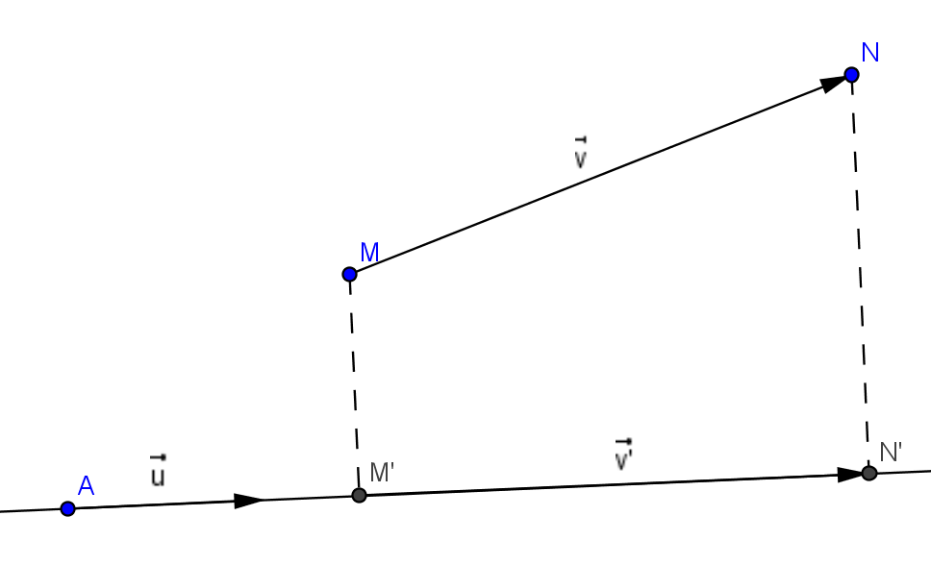

Preuve:
- Tout vecteur colinéaire à s'écrit avec ∈ℝ.
Alors puisque est unitaire.
Donc si et seulement si , ce qui prouve l'existence et l'unicité de
- Si et si et sont respectivement les projetés orthogonaux de M et N sur l'axe (A, ), alors est un vecteur colinéaire à .
De plus, = = .
Or les vecteurs et sont orthogonaux, d'où =0.
Les vecteurs et sont orthogonaux, d'où =0.
Par suite, on a = .
Ce qui prouve que le vecteur est le projeté orthogonal de sur (A, ).

Application: Soit ABC un triangle équilatéral de côté 2.
Soit H le milieu de [BC].
Déterminer et .
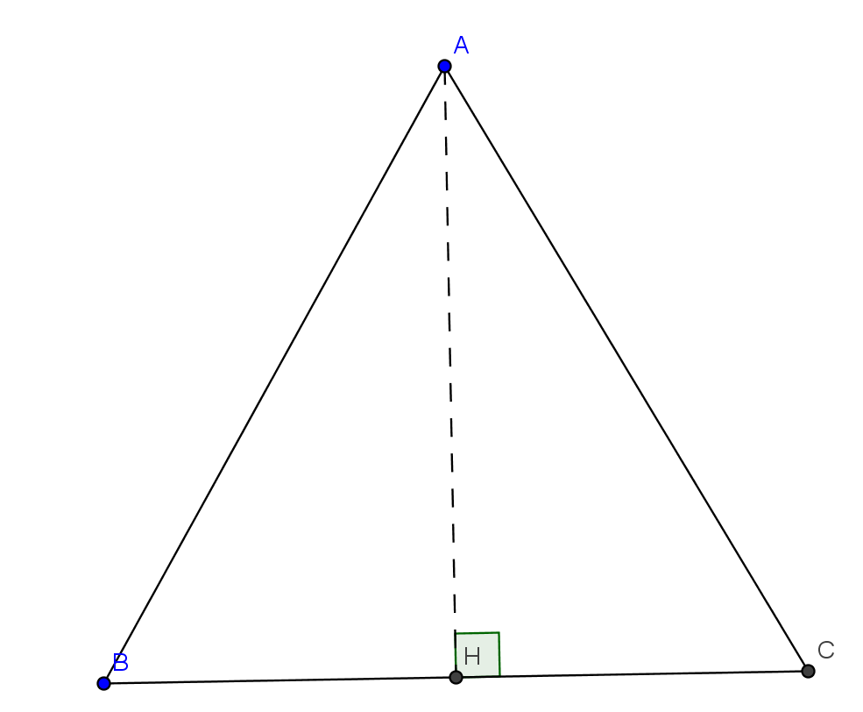
Puisque ABC est un triangle équilatéral, la médiane et la hauteur issue de A sont confondus. Par suite, H est le projeté orthogonal de A sur (BC).
= .
On sait que les droites (BH) et (AH) sont orthogonales, donc H est le projeté orthogonal de B sur la droite (AH). Par suite, = .
On détermine AH en utilisant le théorème de Pythagore dans le triangle ABH.
On a .
Donc, = 3.

